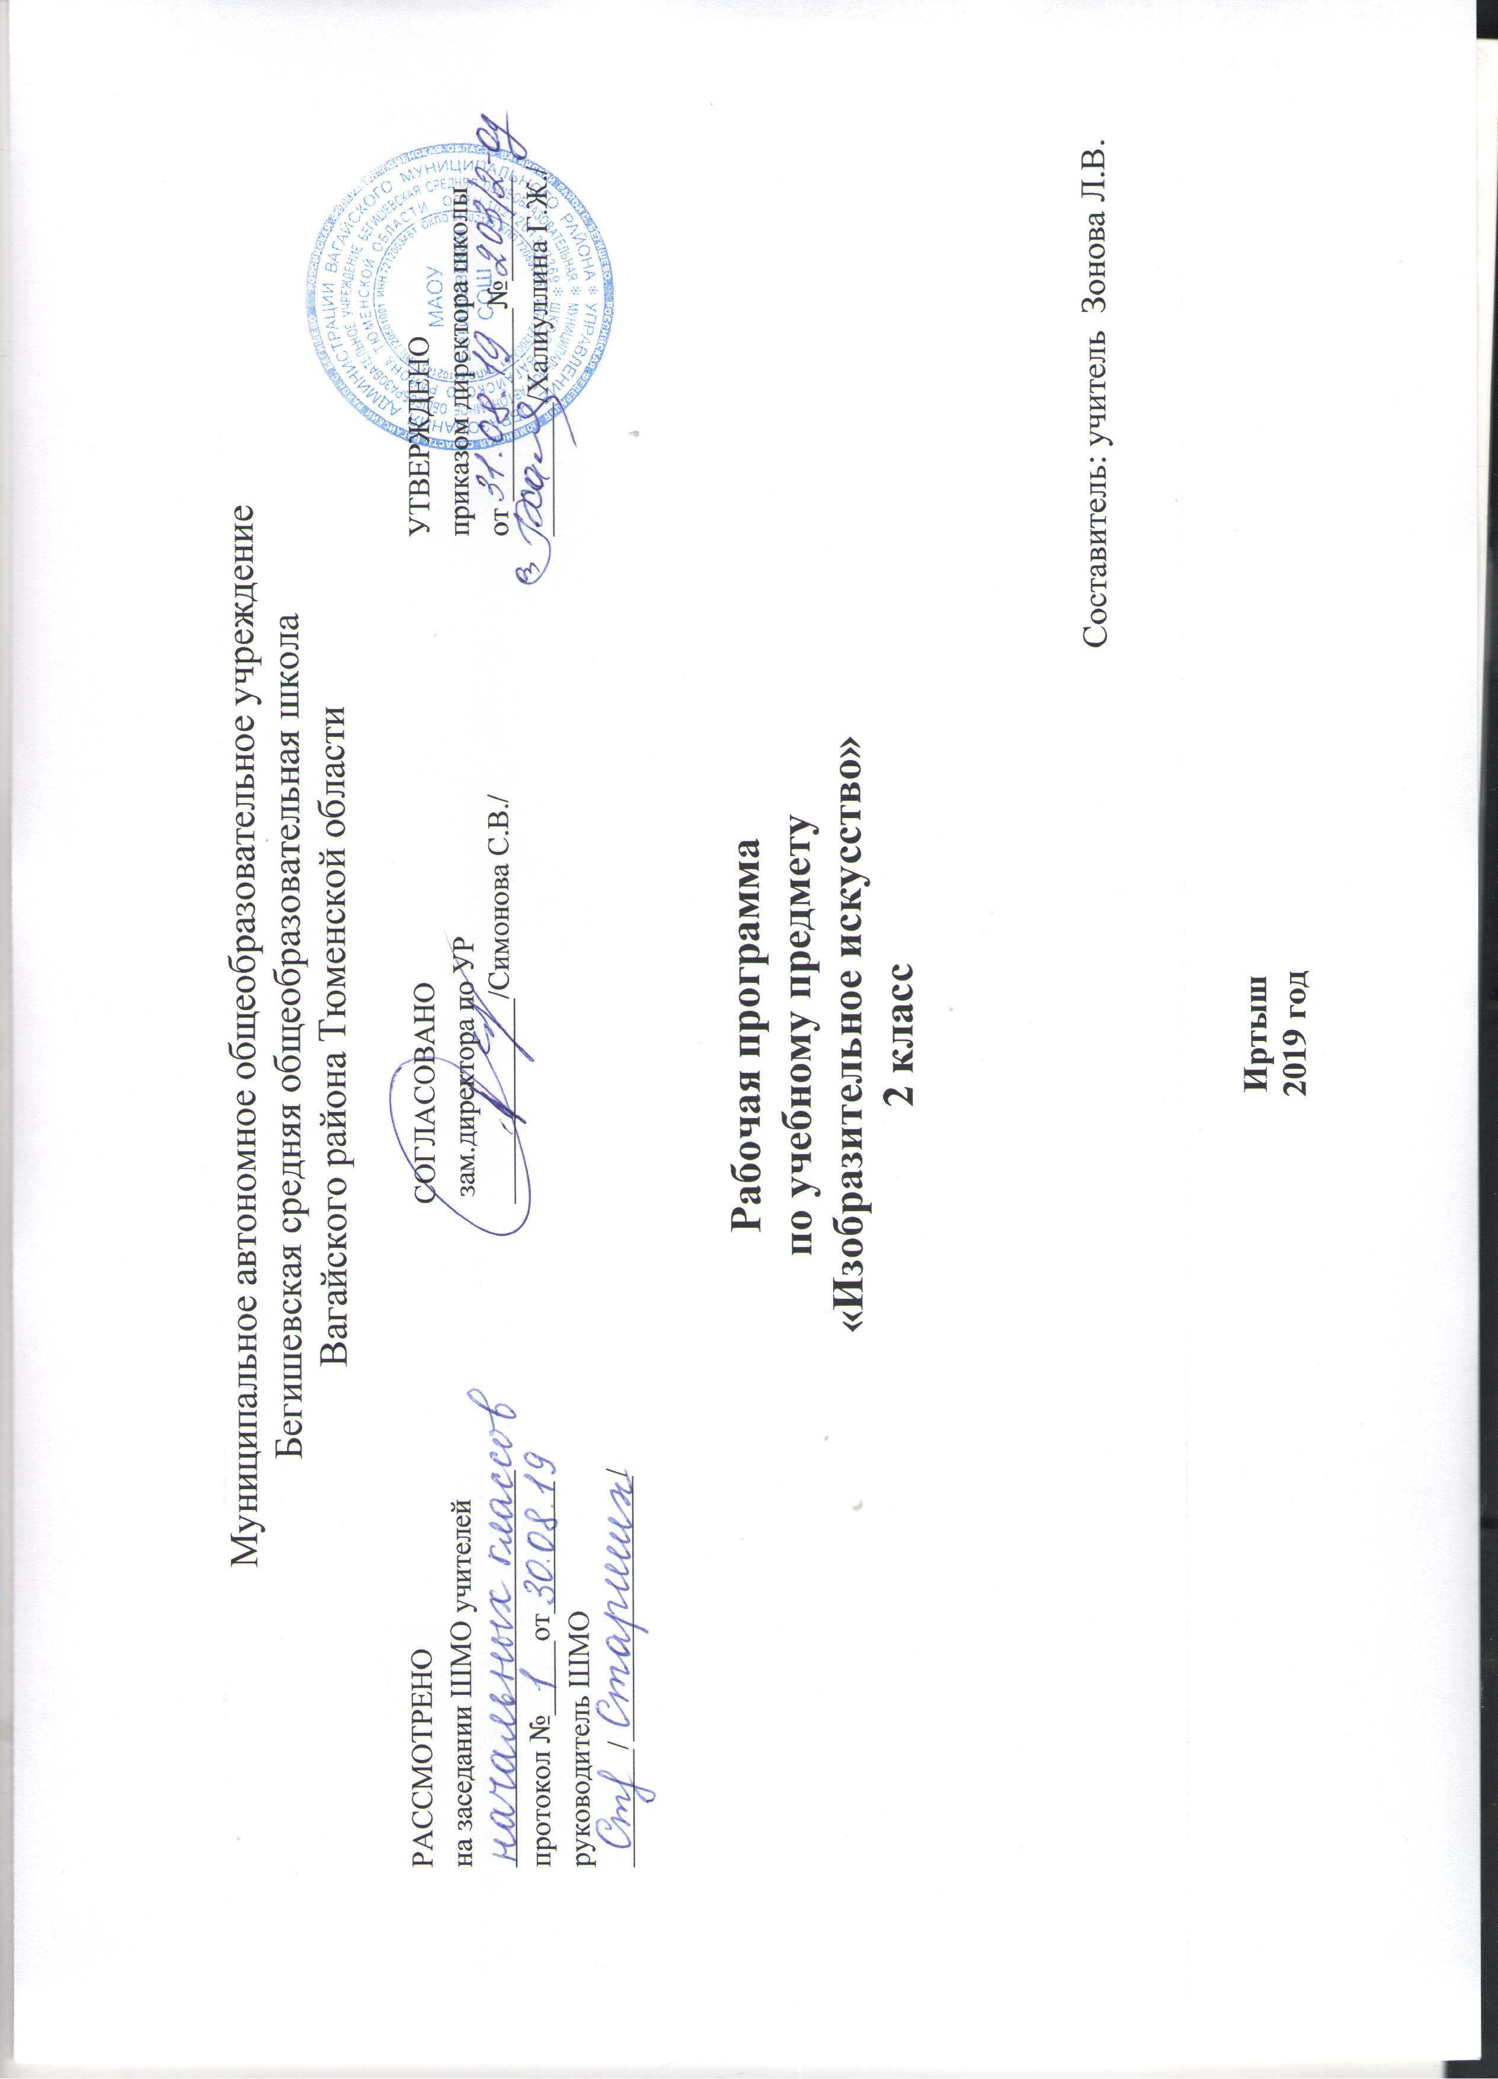

Планируемые предметные результаты освоения изобразительного искусства
Личностные
У учащихся будут сформированы:
· положительная мотивация и познавательный интерес к урокам изобразительного искусства;
· осознание своей принадлежности народу, чувства уважения к традиционному народному художественному искусству России;
· внимательное отношение к красоте окружающего мира, к произведениям искусства;
· эмоционально-ценностное отношение к произведениям искусства и изображаемой действительности.
Учащиеся получат возможность для формирования:
· чувства сопричастности к культуре своего народа, чувства уважения к мастерам художественного промысла;
· понимания разнообразия и богатства художественных средств для выражения отношения к окружающему миру;
· положительной мотивации к изучению различных приёмов и способов живописи, лепки, передачи пространства;
· интереса к посещению художественных музеев, выставок;
· представлений о роли изобразительного, декоративного и народного искусства в жизни человека.
Метапредметные
Регулятивные
Учащиеся научатся:
· понимать цель выполняемых действий,
· понимать важность планирования работы;
· выполнять действия, руководствуясь выбранным алгоритмом или инструкцией учителя;
· осуществлять контроль своих действий, используя способ сличения своей работы с заданной в учебнике последовательностью;
· адекватно оценивать правильность выполнения задания;
· осмысленно выбирать материал, приём или технику работы;
· анализировать результаты собственной и коллективной работы по заданным критериям;
· решать творческую задачу, используя известные средства;
Учащиеся получат возможность научиться:
· продумывать план действий при работе в паре, при создании проектов;
· объяснять, какие приёмы, техники были использованы в работе, как строилась работа;
· различать и соотносить замысел и результат работы;
· включаться в самостоятельную творческую деятельность (изобразительную, декоративную и конструктивную).
Познавательные
Учащиеся научатся:
· осуществлять поиск необходимой информации для выполнения учебных заданий, используя справочные материалы учебника;
· различать формы в объектах дизайна и архитектуры;
· сравнивать изображения персонажей в картинах разных художников;
· характеризовать персонажей произведения искусства;
· группировать произведения народных промыслов по их характерным особенностям;
· конструировать объекты дизайна.
Учащиеся получат возможность научиться:
· осуществлять поиск необходимой информации, используя различные справочные материалы;
· свободно ориентироваться в книге, используя информацию форзацев, оглавления, справочного бюро;
· сравнивать, классифицировать произведения народных промыслов по их характерным особенностям, объекты дизайна и архитектуры по их форме.
Коммуникативные
Учащиеся научатся:
· выражать собственное эмоциональное отношение к изображаемому;
· уметь слышать, точно реагировать на реплики;
· учитывать мнения других в совместной работе;
· договариваться и приходить к общему решению, работая в паре;
· строить продуктивное взаимодействие и сотрудничество со сверстниками и взрослыми для реализации проектной деятельности (под руководством учителя).
Учащиеся получат возможность научиться:
· выражать собственное эмоциональное отношение к изображаемому при посещении декоративных, дизайнерских и архитектурных выставок, музеев изобразительного искусства, народного творчества и др.;
· соблюдать в повседневной жизни нормы речевого этикета и правила устного общения;
· задавать вопросы уточняющего характера по содержанию и художественно- выразительным средствам

Содержание программы учебного предмета

Таблица тематического распределения часов на учебный год:
№ | Основные разделы: | Количество часов
1 | «Мы рисуем осень» | 8 часов
2 | «Мы рисуем сказку» | 9 часов
3 | «Мои друзья» | 9 часов
4 | «С чего начинается Родина» | 8 часов
 | ИТОГО: | 34 часа

- «Мы рисуем осень» - 8 часов (1 четверть)
Рисование на основе наблюдений или по представлению, иллюстрирование сказок. Передача в рисунках смысловой связи между предметами. Рисование с натуры простых по очертанию и строению объектов, расположенных фронтально. Передача в рисунках формы, очертания и цвета, изображаемых предметов доступными детям средствами. Выполнение набросков по памяти и по представлению различных объектов действительности. Лепка листьев деревьев, фруктов, овощей, предметов быта, птиц и зверей с натуры, по памяти и по представлению. Знакомство с природными особенностями глины и пластилина, с правилами лепки.
Обобщённые требования к ЗУН обучающихся
В результате изучения темы обучающийся должен знать/понимать:
• об особенностях работы акварельными и гуашевыми красками, об элементарных правилах смешивания основных цветов для получения составных цветов (оранжевый - от смешивания жёлтой и красной красок, зелёный - от жёлтой и синей, фиолетовый - от красной и синей).
• доступные сведения о художественной росписи (Хохлома, Полхов-Майдан, Гжель)
• роль трудовой деятельности в жизни человека
уметь:
• верно и выразительно передавать в рисунке простую форму, основные пропорции, общее строение и цвет предметов;
• правильно разводить и смешивать акварельные и гуашевые краски, ровно закрывая ими поверхность (в пределах намеченного контура), менять направление мазков согласно форме;
• определять величину и расположение изображения в зависимости от размера листа бумаги;
• выполнять узоры в полосе, квадрате, круге из декоративно-обобщенных форм растительного мира, а также из геометрических форм;
• лепить простейшие объекты действительности (листья деревьев, предметы быта), животных с натуры (чучела, игрушечные животные), фигурки народных игрушек с натуры, по памяти и по представлению;
Использовать приобретенные знания и умения в практической деятельности и повседневной жизни для:
- познания и видения красоты окружающего мира;
- развития своих художественных способностей;
- развития эстетического вкуса и чувства прекрасного.

2. «Мы рисуем сказку» - 9 часов (2 четверть)
Рисование на основе наблюдений или по представлению, иллюстрирование сказок. Передача в рисунках смысловой связи между предметами. Рисование с натуры простых по очертанию и строению объектов, расположенных фронтально. Передача в рисунках формы, очертания и цвета, изображаемых предметов доступными детям средствами. Выполнение набросков по памяти и по представлению различных объектов действительности. Лепка птиц и зверей с натуры, по памяти и по представлению.
Обобщённые требования к ЗУН обучающихся
В результате изучения темы обучающийся должен знать/понимать:
• понятия «рисунок», «живопись», «картина», «иллюстрация», «узор», «палитра»;
• об особенностях работы акварельными и гуашевыми красками, об элементарных правилах смешивания основных цветов для получения составных цветов (оранжевый - от смешивания жёлтой и красной красок, зелёный - от жёлтой и синей, фиолетовый - от красной и синей).
уметь:
• передавать в рисунках на темы и иллюстрациях смысловую связь элементов композиции, отражать в иллюстрациях основное содержание литературного произведения;
• передавать в тематических рисунках пространственные отношения: изображать основания более близких предметов на бумаге ниже, дальних – выше, изображать передние предметы крупнее равных по размерам, но удаленных предметов;
Использовать приобретенные знания и умения в практической деятельности и повседневной жизни для:
- познания и видения красоты окружающего мира;
- развития своих художественных способностей;
- развития эстетического вкуса и чувства прекрасного.

3. «Мои друзья» - 9 часов (3 четверть)
Рисование на основе наблюдений или по представлению. Передача в рисунках смысловой связи между предметами.
Обобщённые требования к ЗУН обучающихся
В результате изучения темы обучающийся должен знать/понимать:
• понятия «рисунок», «живопись», «картина», «иллюстрация», «узор», «палитра»;
• об особенностях работы акварельными и гуашевыми красками, об элементарных правилах смешивания основных цветов для получения составных цветов (оранжевый - от смешивания жёлтой и красной красок, зелёный - от жёлтой и синей, фиолетовый - от красной и синей).
уметь:
• передавать в рисунках на темы и иллюстрациях смысловую связь элементов композиции, отражать в иллюстрациях основное содержание литературного произведения;
• передавать в тематических рисунках пространственные отношения: изображать высказывать простейшие суждения о картинах и предметах декоративно-прикладного искусства (что больше всего понравилось, почему, какие чувства, переживания может передать художник);
• основания более близких предметов на бумаге ниже, дальних – выше, изображать передние предметы крупнее равных по размерам, но удаленных предметов;
• лепить простейшие объекты действительности
Использовать приобретенные знания и умения в практической деятельности и повседневной жизни для:
- познания и видения красоты окружающего мира;
- развития своих художественных способностей;
- развития эстетического вкуса и чувства прекрасного.

4. «С чего начинается Родина» - 8 часов (4 четверть)
Рисование на основе наблюдений или по представлению. Передача в рисунках смысловой связи между предметами
Обобщённые требования к ЗУН обучающихся
В результате изучения темы обучающийся должен знать/понимать:
• основные жанры и виды произведений изобразительного искусства;
• правильно определять и изображать форму предметов, их пропорции, конструктивное строение, цвет;
уметь:
• соблюдать последовательность выполнения рисунка (построение, прорисовка, уточнение общих очертаний и форм);
• высказывать простейшие суждения о картинах и предметах декоративно-прикладного искусства (что больше всего понравилось, почему, какие чувства, переживания может передать художник).
Использовать приобретенные знания и умения в практической деятельности и повсе¬дневной жизни для:
- познания и видения красоты окружающего мира;
- развития своих художественных способностей;
- развития эстетического вкуса и чувства прекрасного.
Беседы об изобразительном искусстве и красоте вокруг нас:

Основные темы бесед:
прекрасное вокруг нас (натюрморты художника Ильи Машкова и других художников);
родная природа в творчестве русских художников (жизнь природы в творчестве художника-пейзажиста Николая Ромадина, звуки дождя в живописи);
городские и сельские пейзажи;
художественно-выразительные средства живописи — цвет, мазок, линия, пятно, цветовой и световой контрасты;
композиция в изобразительном искусстве;
художники-сказочники (Виктор Васнецов, Иван Билибин);
художники-анималисты (творчество Василия Ватагина, животные на картинах и в рисунках Валентина Серова и др.);
выдающиеся художники второй половины XIX века: Илья Репин, Василий Суриков, Иван Шишкин, Исаак Левитан;
главные художественные музеи России;
- русское народное декоративно-прикладное искусство (Жостово, Полхов-Майдан, филимоновские глиняные свистульки, богородская деревянная игрушка, архангельские и тульские печатные пряники, русская народная вышивка)

Основные виды учебной деятельности учащихся в процессе освоения курса «Изобразительное искусство»
Виды занятий:
- Рисование с натуры (рисунок, живопись)
- Рисование на темы
- Декоративная работа
- Лепка
- Аппликация
- Беседы об изобразительном искусстве и красоте вокруг нас

Рисование с натуры (рисунок, живопись) (8 ч)
Рисование с натуры, по памяти и по представлению несложных по строению и простых по очертаниям предметов. Выполнение в цвете набросков с натуры (игрушек, птиц, цветов) с передачей общего цвета натуры. Развитие умения выражать первые впечатления от действительности, отражать результаты непосредственных наблюдений и эмоций в рисунках, передавать пропорции, очертания, общее пространственное расположение, цвета изображаемых предметов. Развитие способности чувствовать красоту цвета, передавать свое отношение к изображаемым объектам средствами цвета.
Рисование на темы (8 ч)
Ознакомление с особенностями рисования тематической композиции. Общее понятие об иллюстрациях. Иллюстрирование сказок. Правильное размещение изображения на плоскости листа бумаги. Передача смысловой связи между объектами композиции. Элементарное изображение в тематическом рисунке пространства, пропорций и основного цвета изображаемых объектов.
Эмоционально - эстетическое отношение к изображаемым явлениям, событиям, поступкам персонажей в детских рисунках. Развитие зрительных представлений, образного мышления, воображения, фантазии.
Декоративная работа (8 ч)
Знакомство с видами народного декоративно - прикладного искусства: художественной росписью по дереву (Полхов - Майдан и Городец) и по фарфору (Гжель), русской народной вышивкой. Ознакомление с русской глиняной игрушкой.
Для развития детского творчества в эскизах для украшения предметов применяются узоры в полосе, квадрате, прямоугольнике, элементы декоративно - сюжетной композиции. Формирование простейших умений применять в декоративной работе линию симметрии, ритм, элементарные приемы кистевой росписи.
Лепка (3 ч)
Лепка листьев деревьев, фруктов, овощей, предметов быта, животных с натуры (чучела, игрушечные животные), по памяти и по представлению. Лепка простейших тематических композиций.
Аппликация (3 ч)
Рисование узоров геометрических и растительных форм (листьев деревьев, цветов и т. п.) и вы резание из цветной бумаги силуэтов игрушек (зайца, кошки, собаки, медведя, слона).
Использование в узоре аппликации трех основных цветов.
Беседы об изобразительном искусстве и красоте вокруг нас (4 ч)

Тематическое планирование

п/п | Наименование разделов и тем | Количество часов
 | «Мы рисуем осень» | 8 часов
1 | Рисование с натуры «Дары осени» | 1
2 | Орнамент из геометрических фигур | 1
3 | Осенний узор в полосе | 1
4 | В гостях у осени. РК «Осенний лес» | 2
5 | Красота осенних деревьев | 1
6 | Гжельские узоры. «Волшебная тарелка» | 1
7 | Орнамент из листьев, цветов, бабочек украшения для коврика | 1
 | «Мы рисуем сказку» | 9 часов
8 | Мы рисуем сказочную птицу | 2
9 | Мы готовимся к рисованию сказки | 2
10 | Иллюстрирование сказки «Гуси – лебеди» | 1
11 | Букеты цветов на подносе. Жостовская роспись. | 1
12 | Праздничные краски русской матрешки | 1
13 | Наши зимние забавы | 1
14 | Дымковская игрушка. Барыня | 1
 | «Мои друзья» | 9 часов
15 | Силуэты животных | 1
16 | Декоративная полоса «Игрушки» | 1
17 | «Мои любимые игрушечные животные» | 2
18 | День Защитника Отечества | 1
19 | Мои друзья на границе. «Служат наши земляки» | 1
20 | Рисование на свободную тему | 1
21 | Мои друзья | 1
22 | Портрет моей мамы | 1
 | «С чего начинается Родина» | 8 часов
23 | С чего начинается Родина | 1
24 | Натюрморт "Школа" | 1
25 | Рисование цветов с натуры | 1
26 | День Победы. Праздничный салют | 1
27 | Мы рисуем праздник | 1
28 | Наши любимые узоры | 1
29 | В гостях у народных мастеров | 1
30 | Впереди лето! | 1
 | Итого: | 34 часа

